**20231116| 小六班**

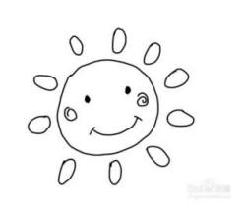

Daily life

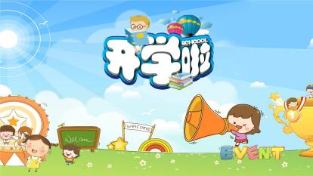

**「来园情况」**

早晨起床后我们发现昨夜的一场雨使天气又降低了几度。嗖嗖的冷风吹来，真的好冷呀！今天18位小朋友做到了准时来园，3位小朋友请假，你们真棒！也期待生病的宝贝早日恢复健康，尽早归来哦！

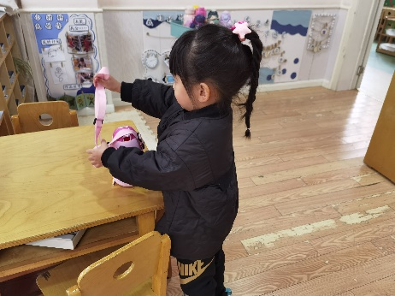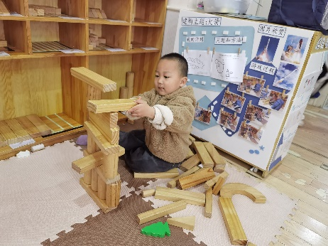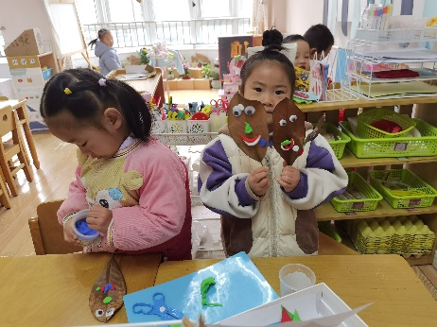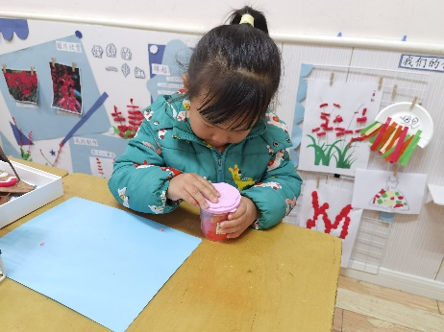 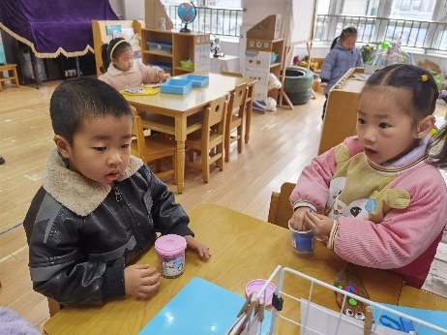 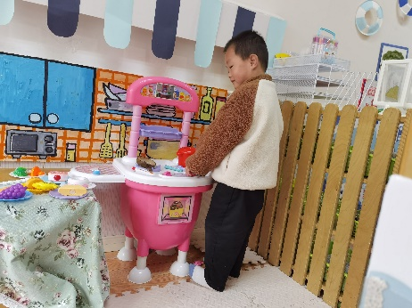

**「日常生活观察」**

|  |  |  |  |  |  |  |  |  |
| --- | --- | --- | --- | --- | --- | --- | --- | --- |
| **序号** | **姓名** | **入园情绪** | **早点** | **午餐** | | | **午睡** | **午点** |
| **饭** | **菜** | **汤** |
| 1 | 方张羽 | √ | √ | √ | ⭕ | √ | √ | √ |
| 2 | 王韵涵 | √ | √ | √ | ⭕ | √ | √ | √ |
| 3 | 杨子熠 | √ | √ | √ | ⭕ | ⭕ | √ | √ |
| 4 | 程桢雯 | √ | √ | √ | √ | ⭕ | √ | √ |
| 5 | 林清姝 | √ | √ | √ | √ | ⭕ | √ | √ |
| 6 | 南羽晞 | √ | √ | ⭕ | √ | ⭕ | √ | √ |
| 7 | 郭慕芸 | √ | √ | √ | √ | ⭕ | √ | √ |
| 8 | 马筱萌 | √ | √ | √ | √ | √ | √ | √ |
| 9 | 许晨依 | √ | √ | √ | ⭕ | √ | √ | √ |
| 10 | 韩泽霖 | √ | √ | √ | √ | √ | √ | √ |
| 11 | 任俊晟 | 请假 |  |  |  |  |  |  |
| 12 | 顾宇浩 | 请假 |  |  |  |  |  |  |
| 13 | 魏书宇 | √ | √ | √ | ⭕ | √ | √ | √ |
| 14 | 冯逸凡 | √ | √ | √ | ⭕ | √ | √ | √ |
| 15 | 鞠奕鸿 | √ | √ | √ | √ | ⭕ | √ | √ |
| 16 | 徐佑恒 | √ | √ | √ | √ | √ | √ | √ |
| 17 | 庄溢 | √ | √ | √ | ⭕ | ⭕ | √ | √ |
| 18 | 赵天睿 | √ | √ | √ | √ | √ | √ | √ |
| 19 | 朱圣庆 | 请假 |  |  |  |  |  |  |
| 20 | 李宇航 | √ | √ | √ | √ | √ | √ | √ |
| 21 | 戴君瑞 | √ | √ | √ | √ | √ | √ | √ |

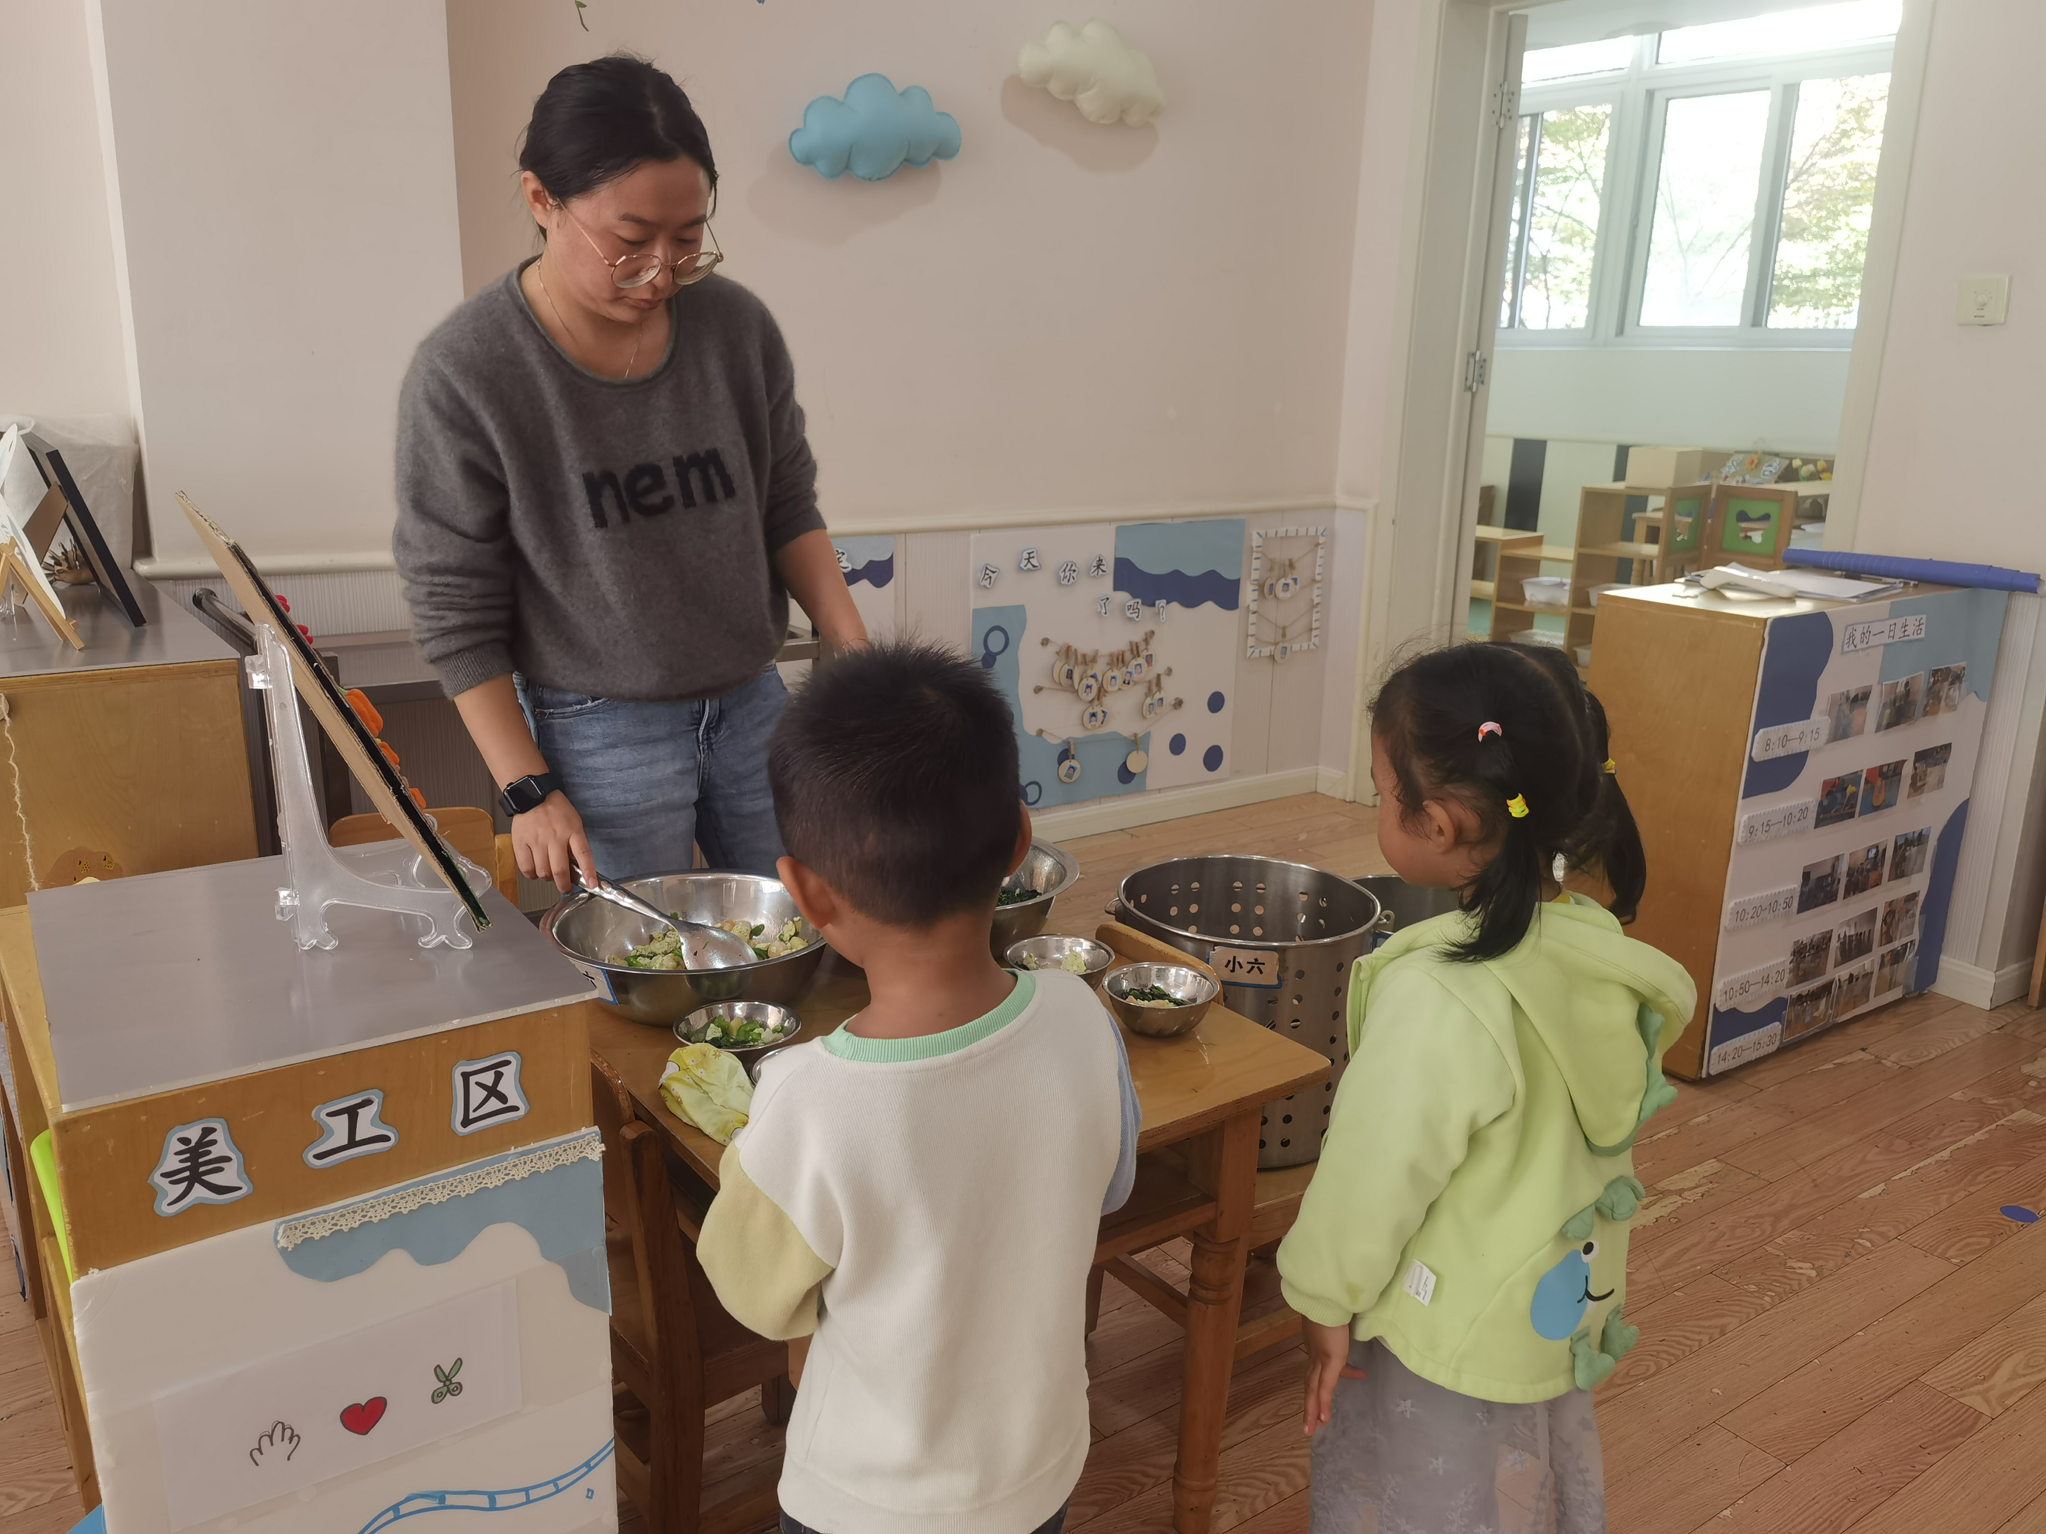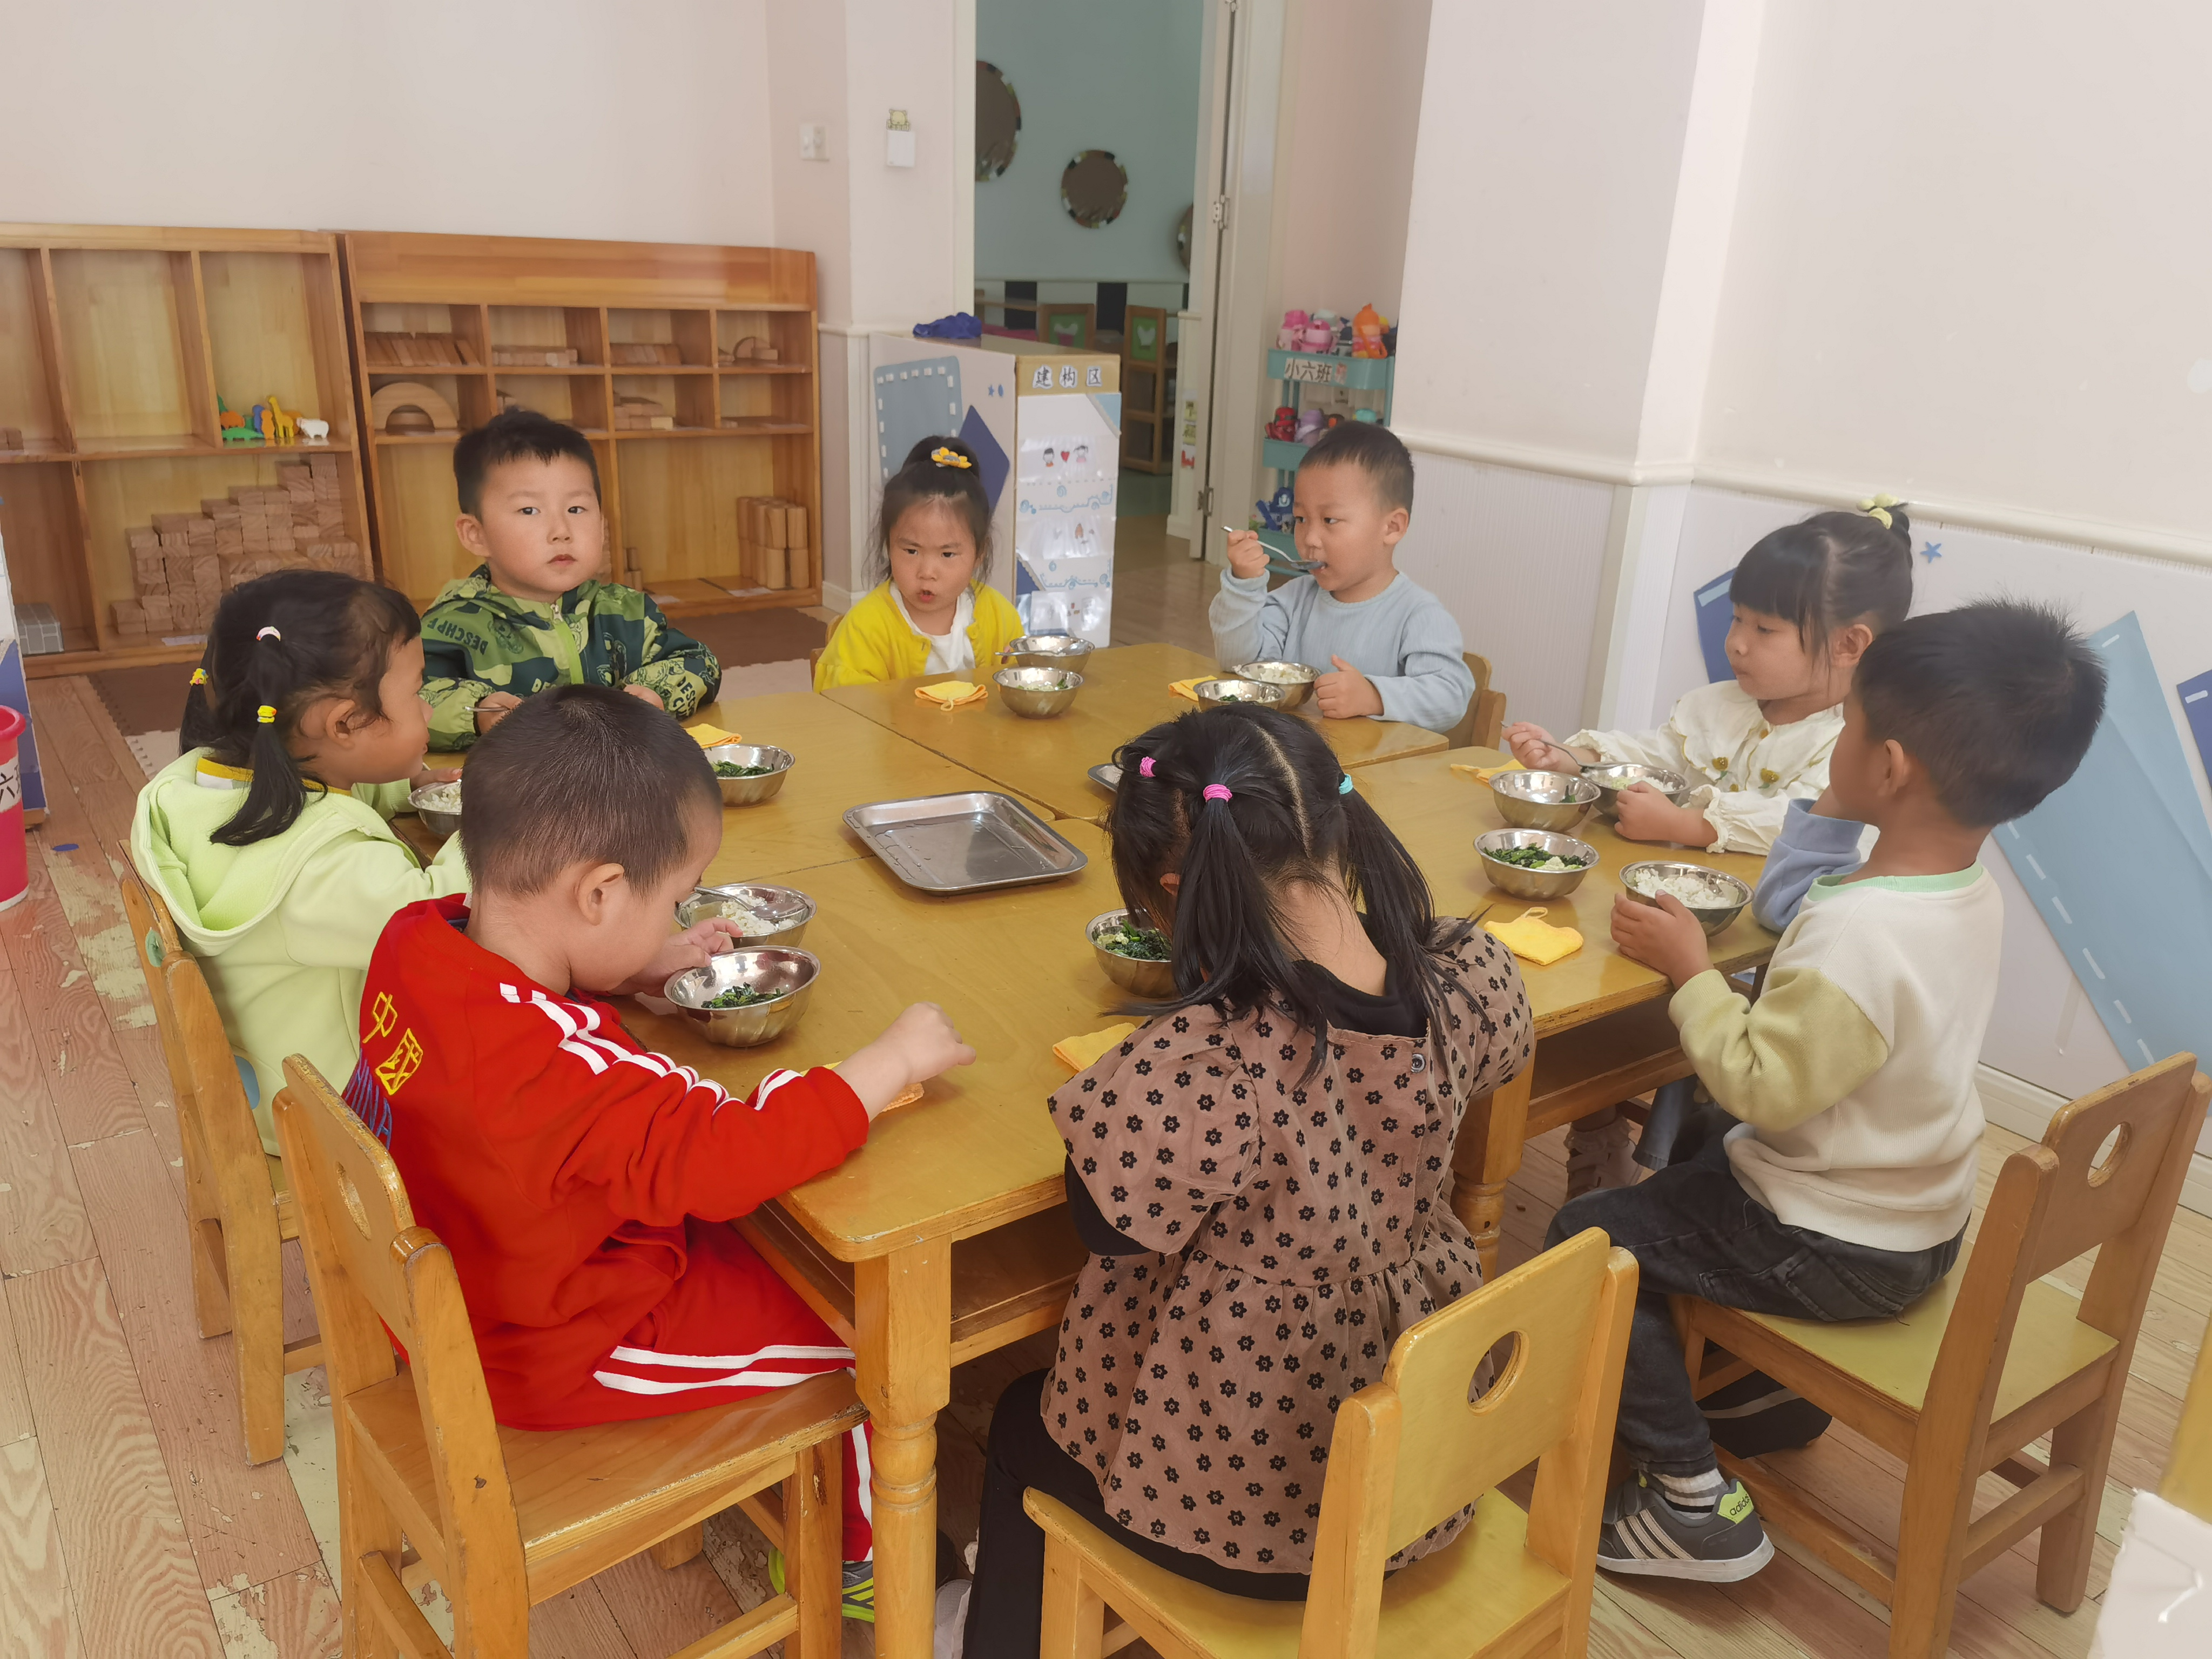

**「户外活动」**

今天由于路面实话，暂停了小中班混龄游戏。我们班小朋友来到了教室旁边的走廊，利用软垫玩起了爬行、翻滚游戏。他们模仿蛋炒饭，在软垫上滚来滚去；又模仿子弹，弹射出去……场地虽小，孩子们玩的却很开心。

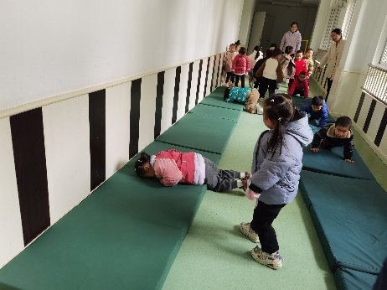 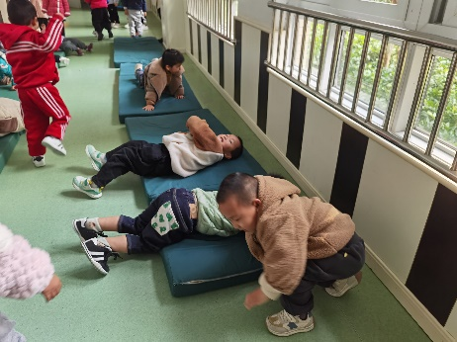 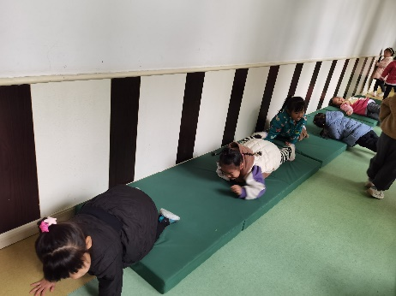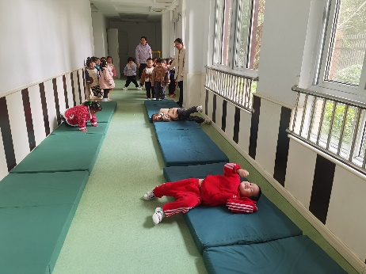 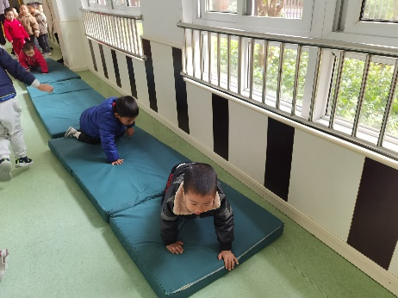 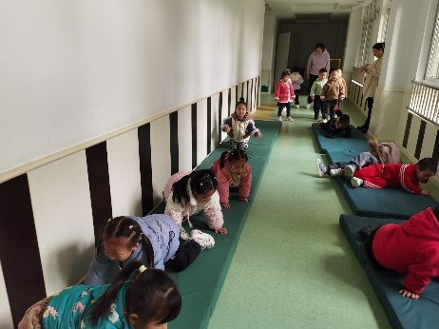

**「温馨提示」**

1. 安全平台上的小作业请及时完成！
2. 天气越来越凉，午睡时我们鼓励孩子们自己尝试脱掉外衣外裤，并挂好叠整齐。在一天天的练习中，孩子们的自我服务能力越来越强了。但还有些宝宝的依赖性较强，不愿动手，希望家长们在家也督促宝贝们多多尝试自己的事情自己做哦！